*ΤΙΤΛΟΣ ΛΕΥΚΩΜΑΤΟΣ*

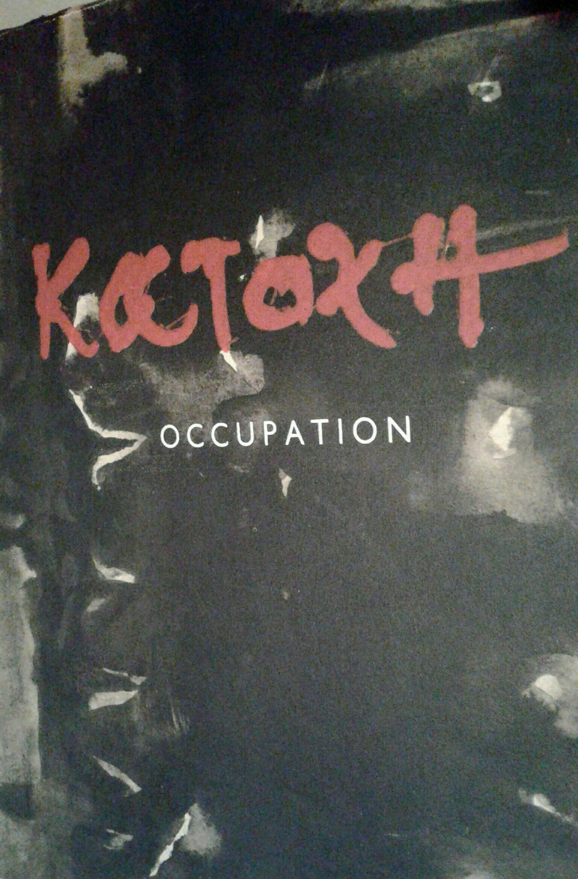

*ΣΤΟΙΧΕΙΑ ΕΚΔΟΣΗΣ*

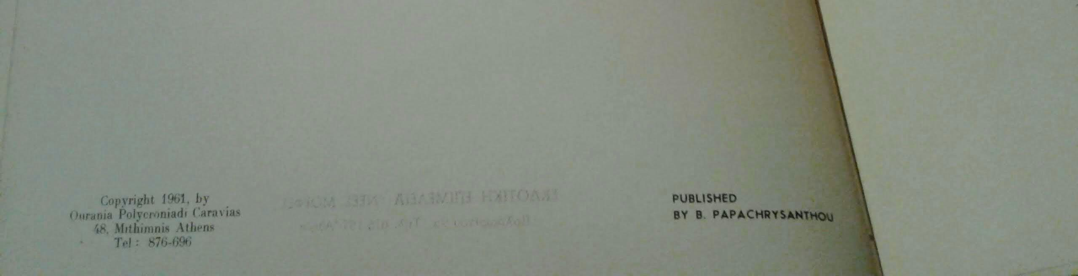

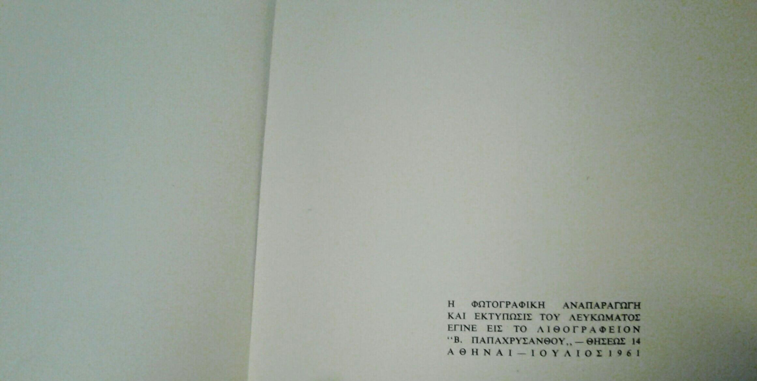

*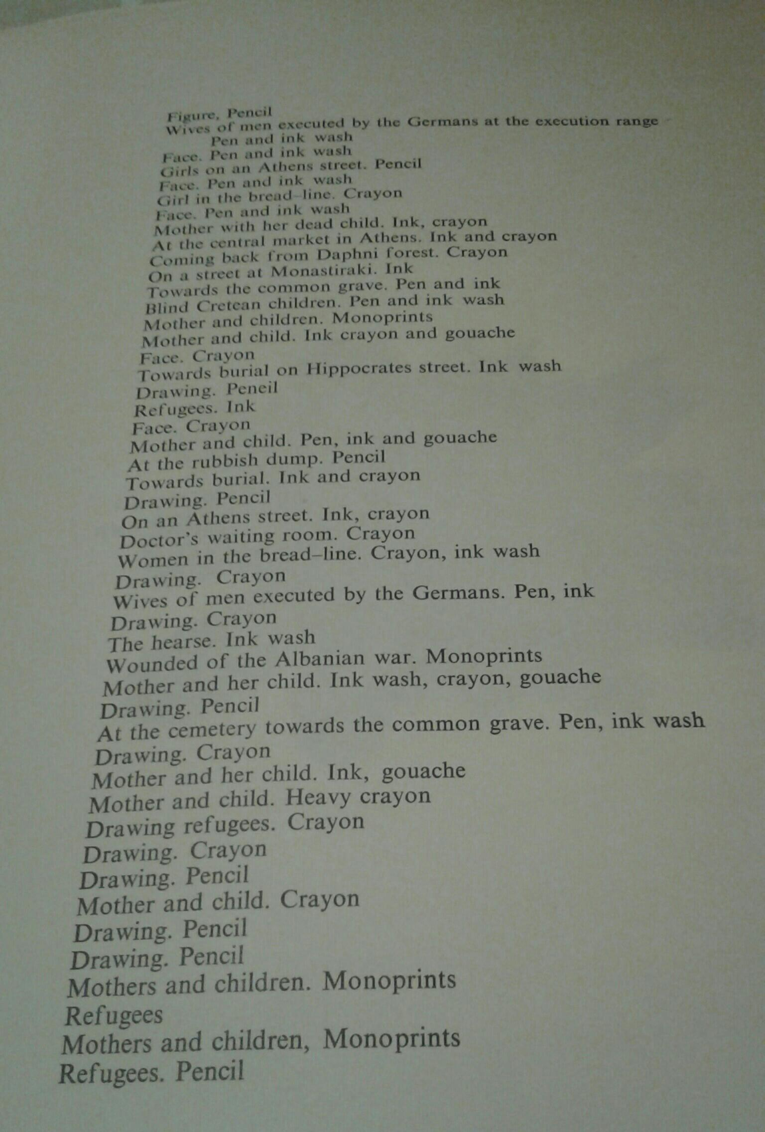ΠΕΡΙΕΧΟΜΕΝΑ (μονοτυπίες, χαρτόνι με μολύβι ή με μελάνι)*

*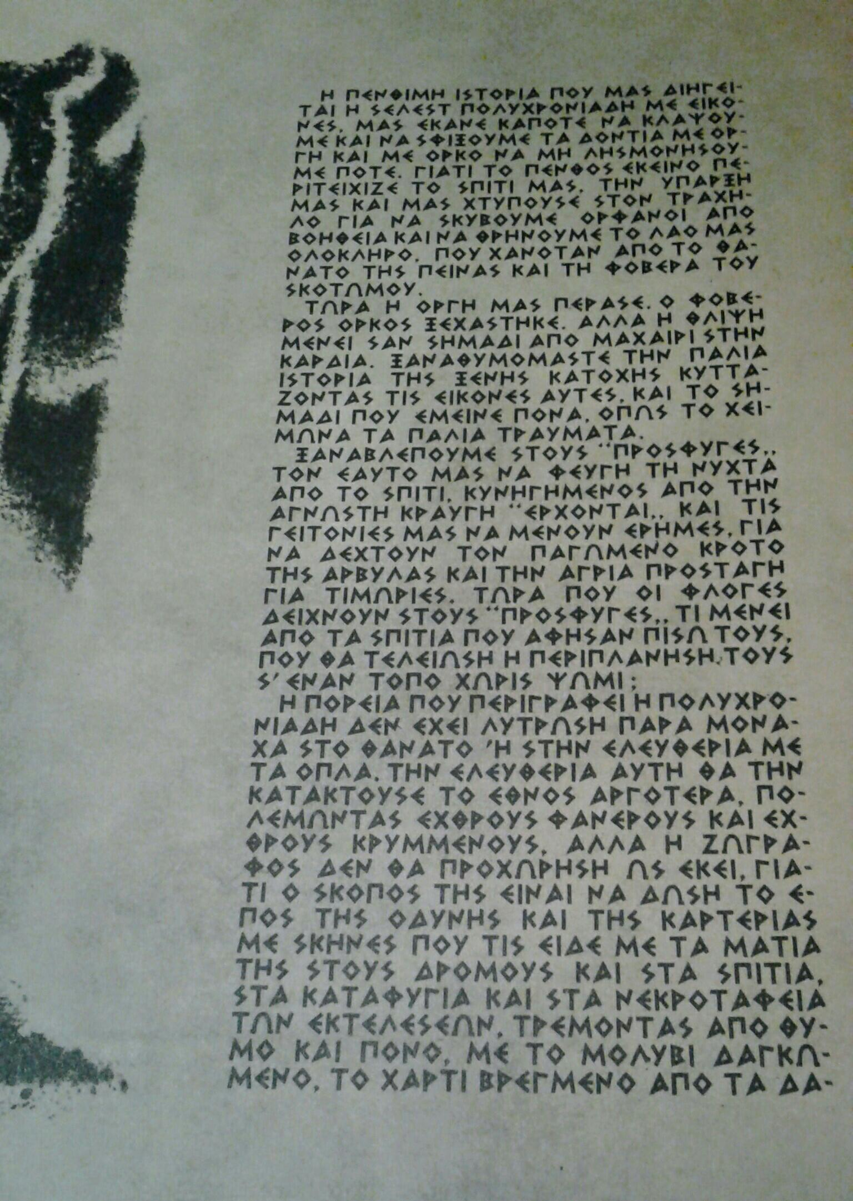ΕΙΣΑΓΩΓΙΚΟ ΣΗΜΕΙΩΜΑ ΤΟΥ ΕΠΙΜΕΛΗΤΗ ΤΗΣ ΕΚΔΟΣΗΣ ΣΧΕΤΙΚΑ ΜΕ ΤΗ ΘΕΜAΤΟΛΟΓΙΑ ΤΟΥ ΛΕΥΚΩΜΑΤΟΣ*

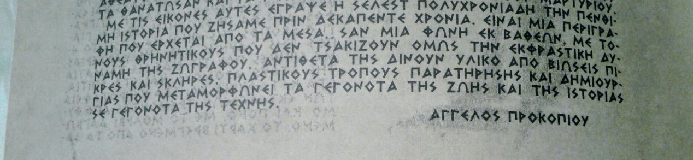

**[ Η ΣΕΛΕΣΤ ΠΟΛΥΧΡΟΝΙΑΔΗ ΑΠΟΤΥΠΩΣΕ, ΜΕ ΤΗ ΖΩΓΡΑΦΙΚΗ ΤΗΣ ΜΑΤΙΑ, ΤΟ ΠΕΝΘΟΣ ΟΠΩΣ ΚΑΙ ΤΗΝ ΑΠΟΓΝΩΣΗ, ΑΛΛΑ ΚΑΙ ΤΗΝ ΤΑΠΕΙΝΗ ΕΞΑΫΛΩΣΗ ΤΩΝ ΑΝΘΡΩΠΙΝΩΝ ΜΟΡΦΩΝ ΤΗΣ ΚΑΤΟΧΗΣ, ΟΙ ΟΠΟΙΕΣ, ΚΑΘΩΣ ΑΠΟΔΟΘΗΚΑΝ ΕΙΚΑΣΤΙΚΑ, ΙΕΡΟΠΟΙΗΘΗΚΑΝ ΣΤΟ ΔΙΗΝΕΚΕΣ ΤΟΥ ΧΡΟΝΟΥ, ΕΧΟΝΤΑΣ ΗΔΗ ΔΙΕΛΘΕΙ ΜΕΣΑ ΑΠΟ ΤΗΝ ΙΣΤΟΡΙΚΗ ΔΟΚΙΜΑΣΙΑ ΤΟΥ ΠΟΝΟΥ ΤΟΥ ΠΟΛΕΜΟΥ ΚΑΙ ΤΗΣ ΣΥΝΥΦΑΣΜΕΝΗΣ ΤΟΥ ΑΠΩΛΕΙΑΣ.]**

[ Ακολουθεί επιλεκτική παρουσίαση εικόνων ]

Το υλικό προέρχεται από συλλεκτική έκδοση του προσωπικού αρχείου του μαθητή της Α Τάξης του Εσπερινού ΕΠΑ.Λ. Ραφήνας 2021-2022, Ν.Κοσοβία.

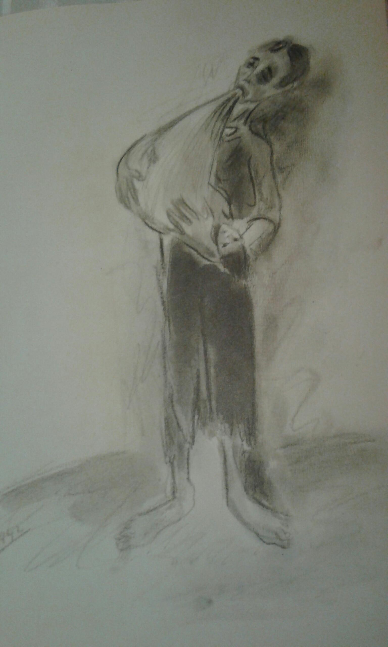**ΜΑΝΑ ΜΕ ΤΟ ΠΕΘΑΜΕΝΟ ΠΑΙΔΙ ΤΗΣ, Σ.Π. 1942**

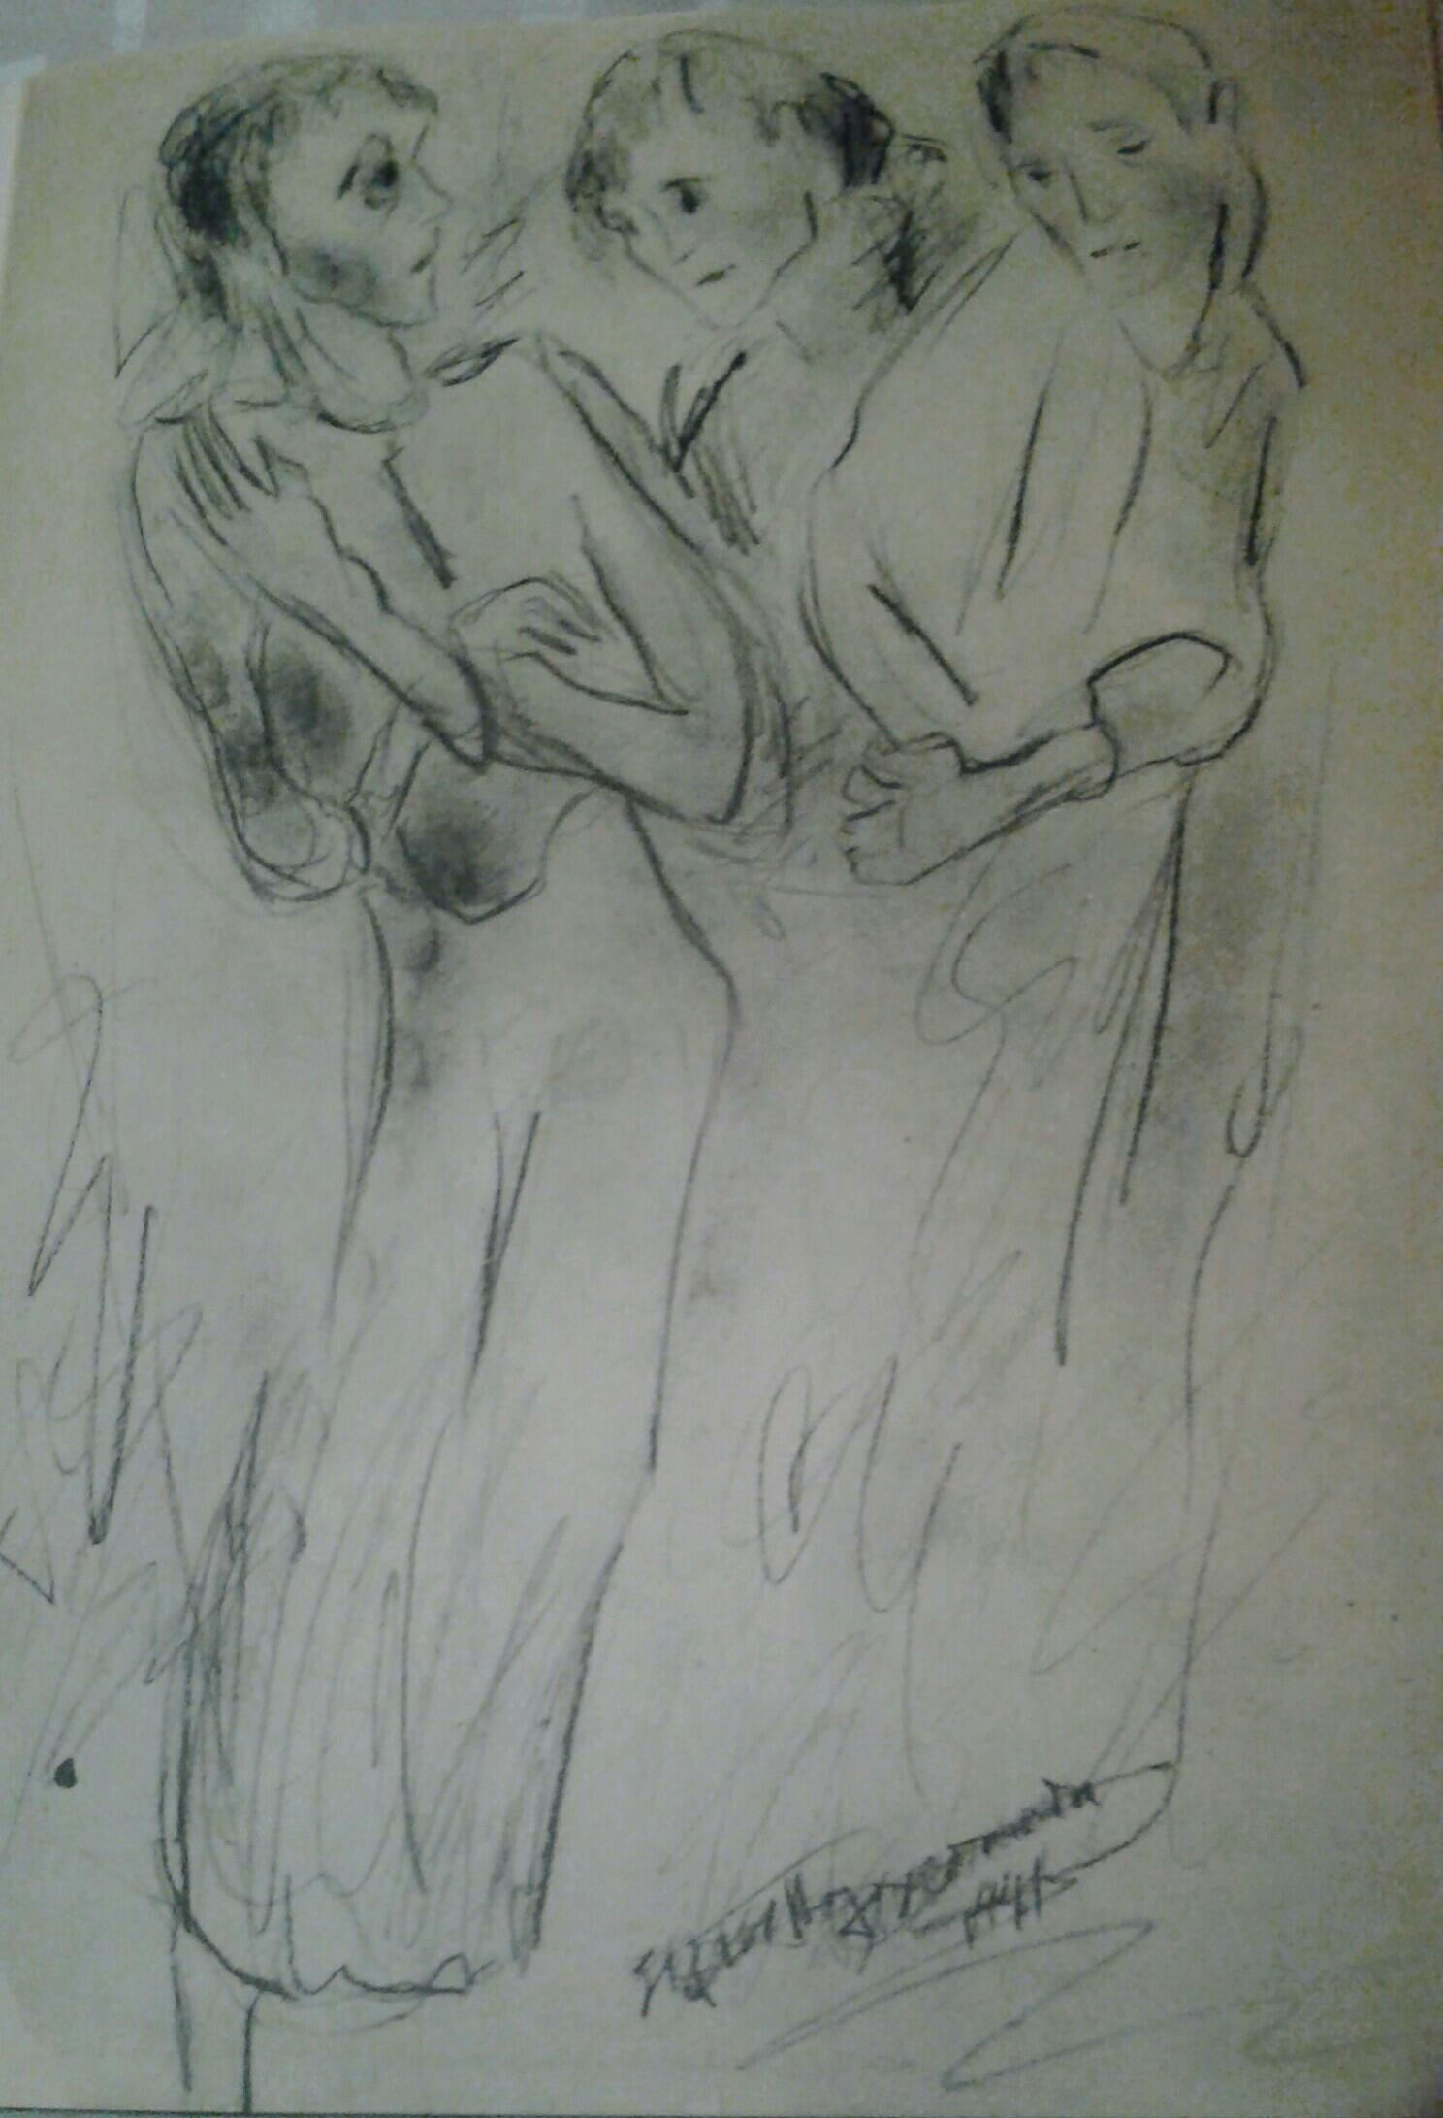

**ΚΟΡΙΤΣΙΑ Σ’ ΕΝΑΝ ΔΡΟΜΟ ΤΗΣ ΑΘΗΝΑΣ, Σ.Π.1941**

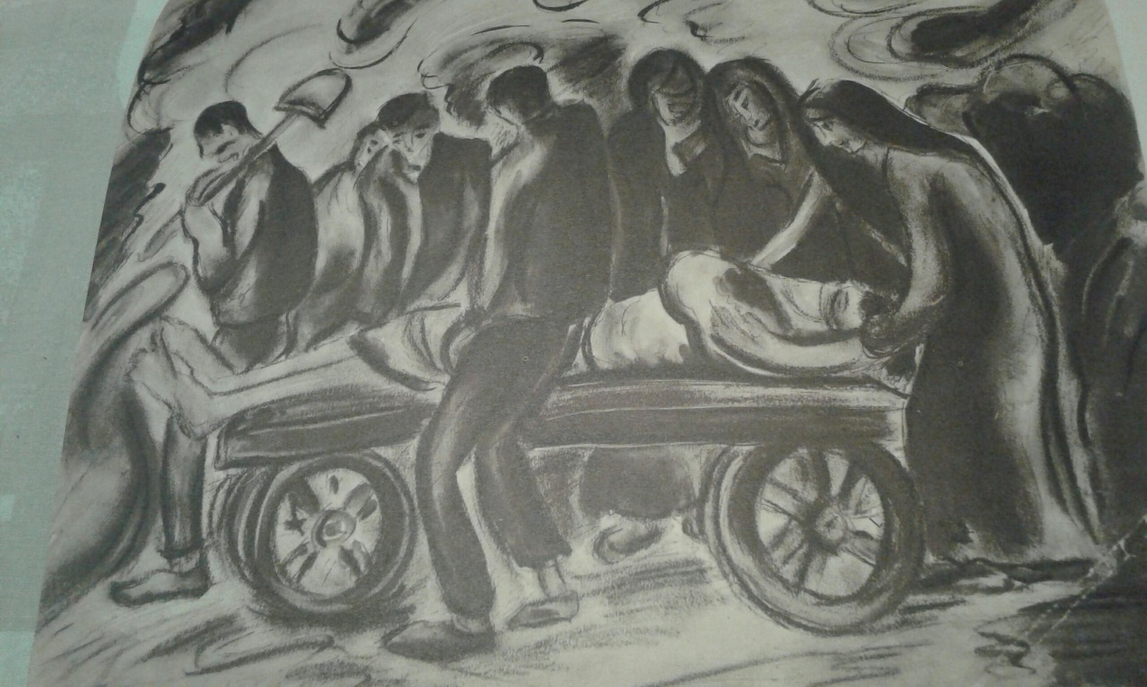

**ΠΡΟΣ ΤΗΝ ΤΑΦΗ ΣΤΗΝ ΟΔΟ ΙΠΠΟΚΡΑΤΟΥΣ**

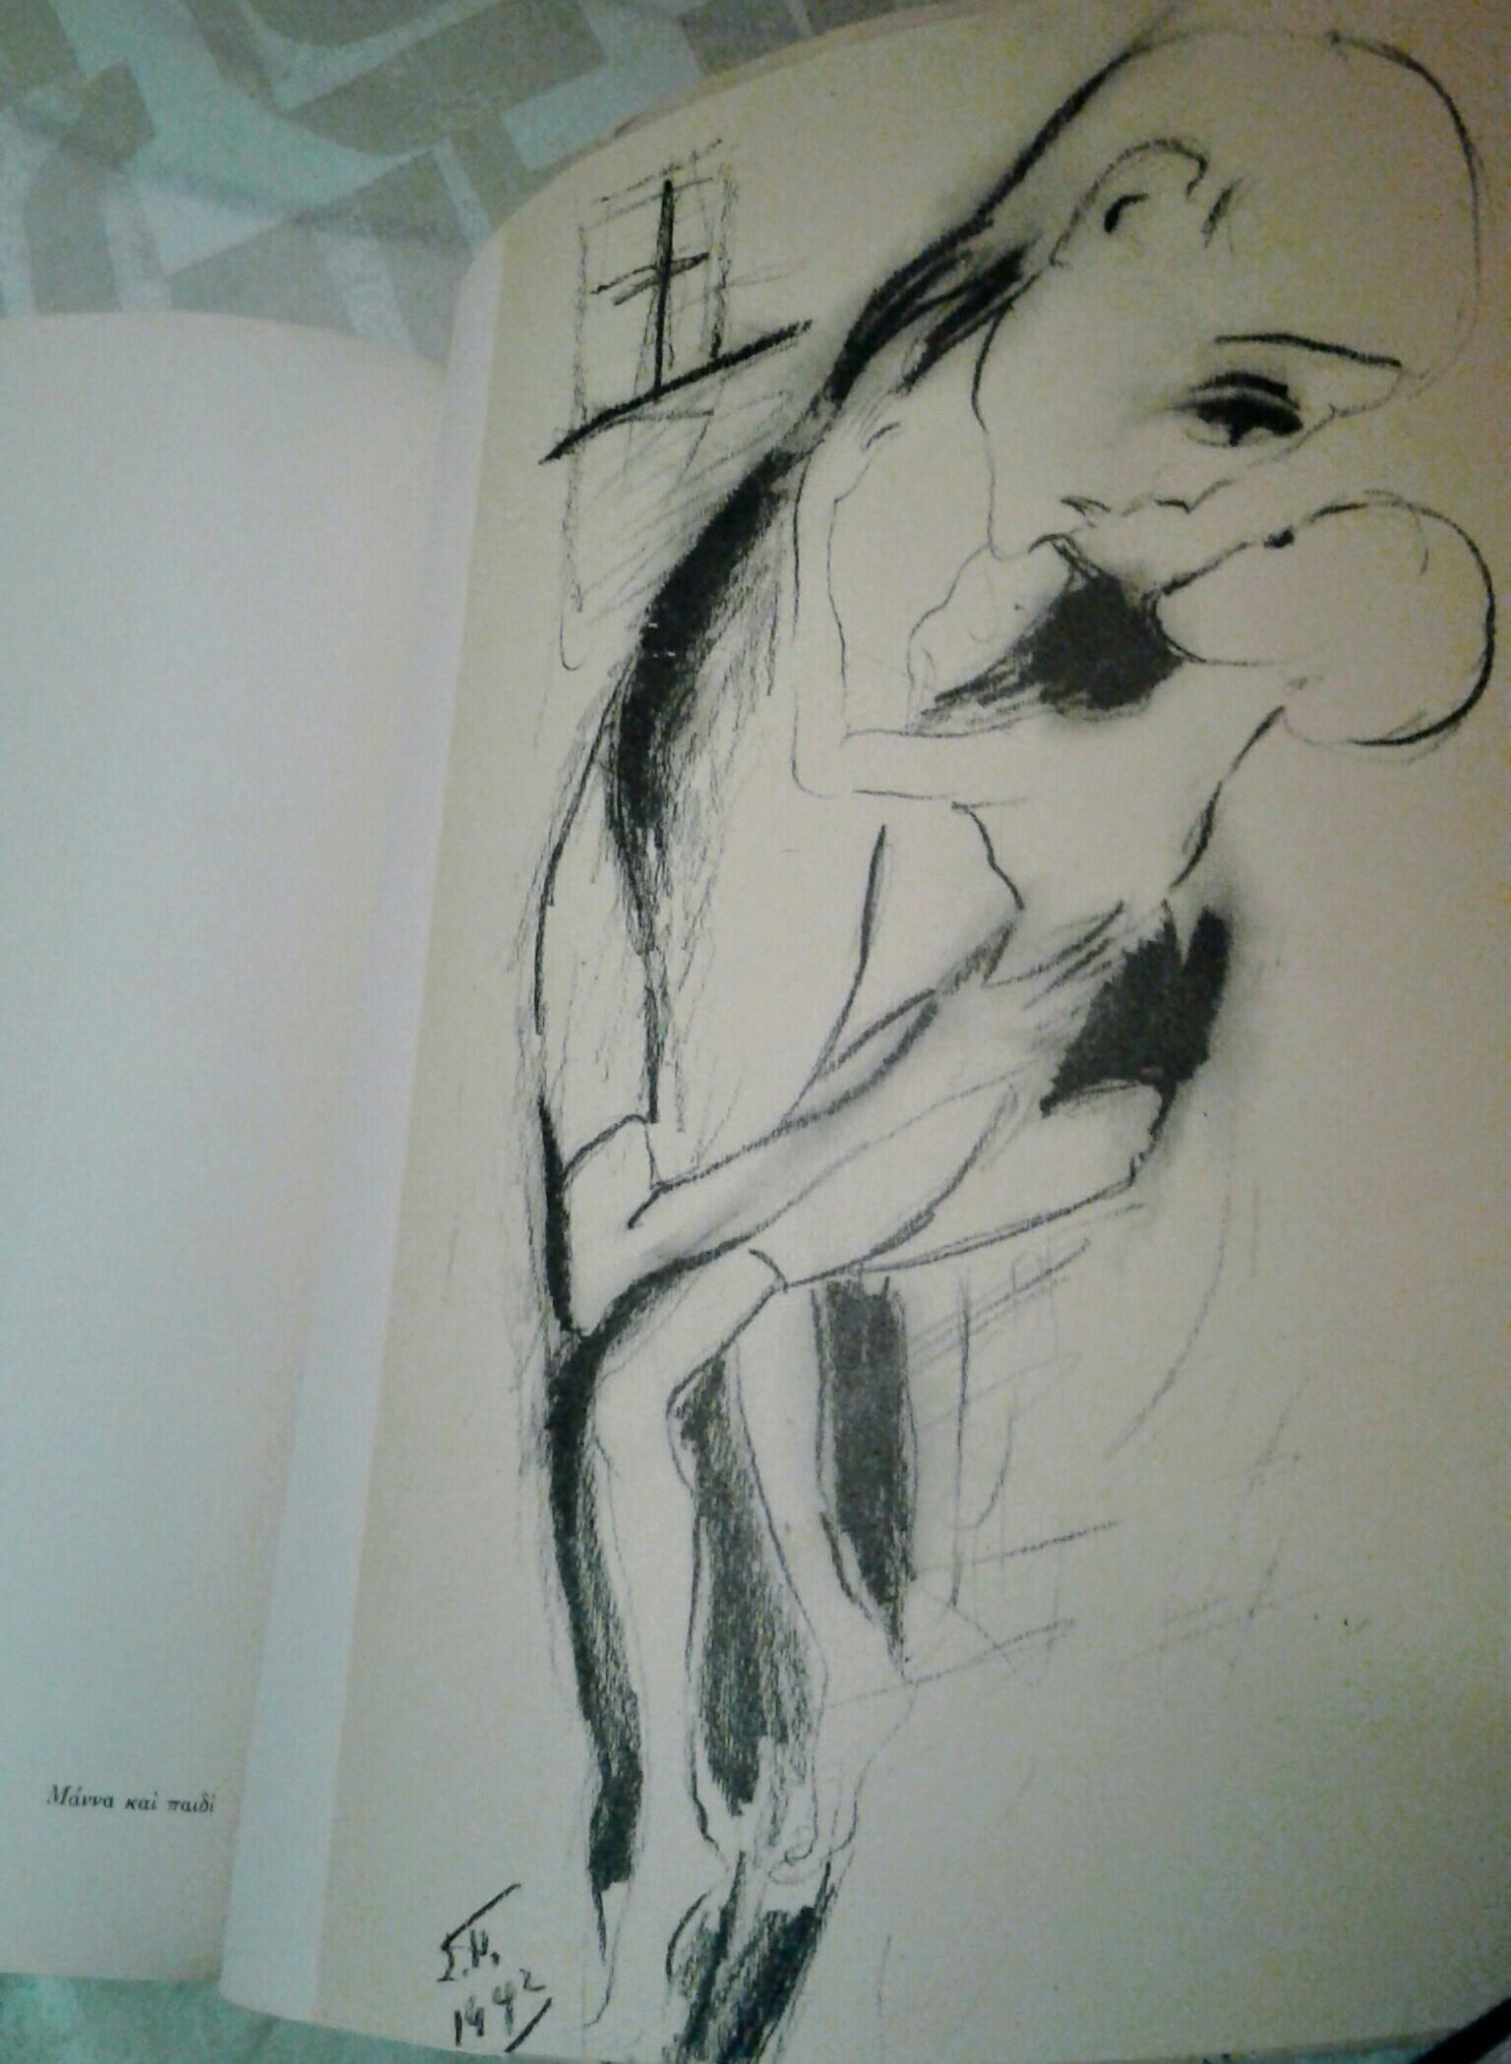

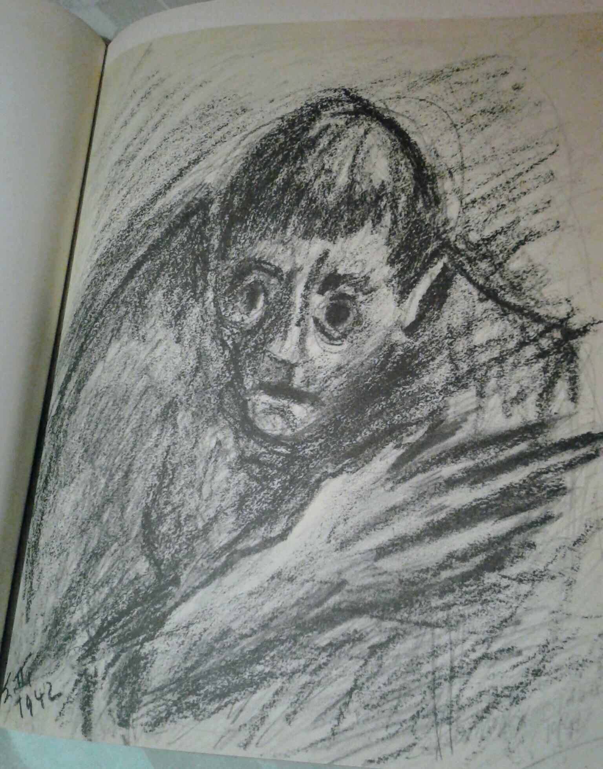

**ΜΟΡΦΗ**

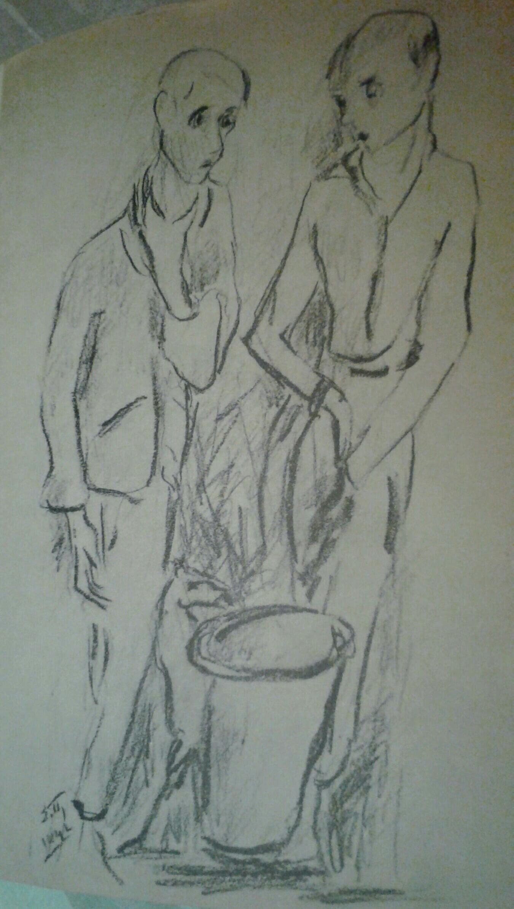

**ΣΤΑ ΣΚΟΥΠΙΔΙΑ**

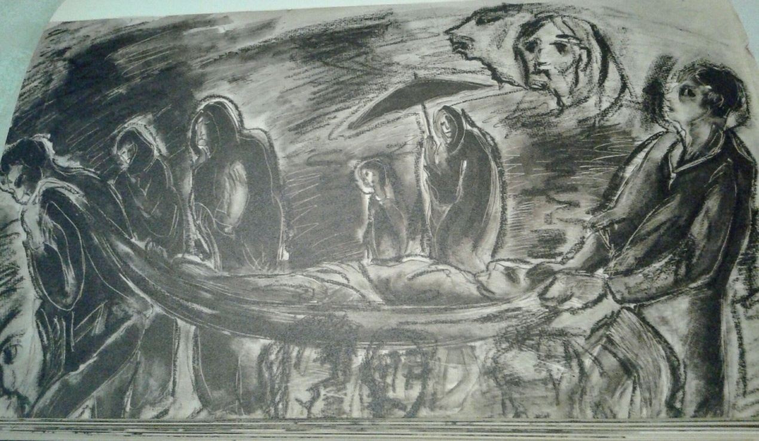

**ΠΡΟΣ ΤΗΝ ΤΑΦΗ**

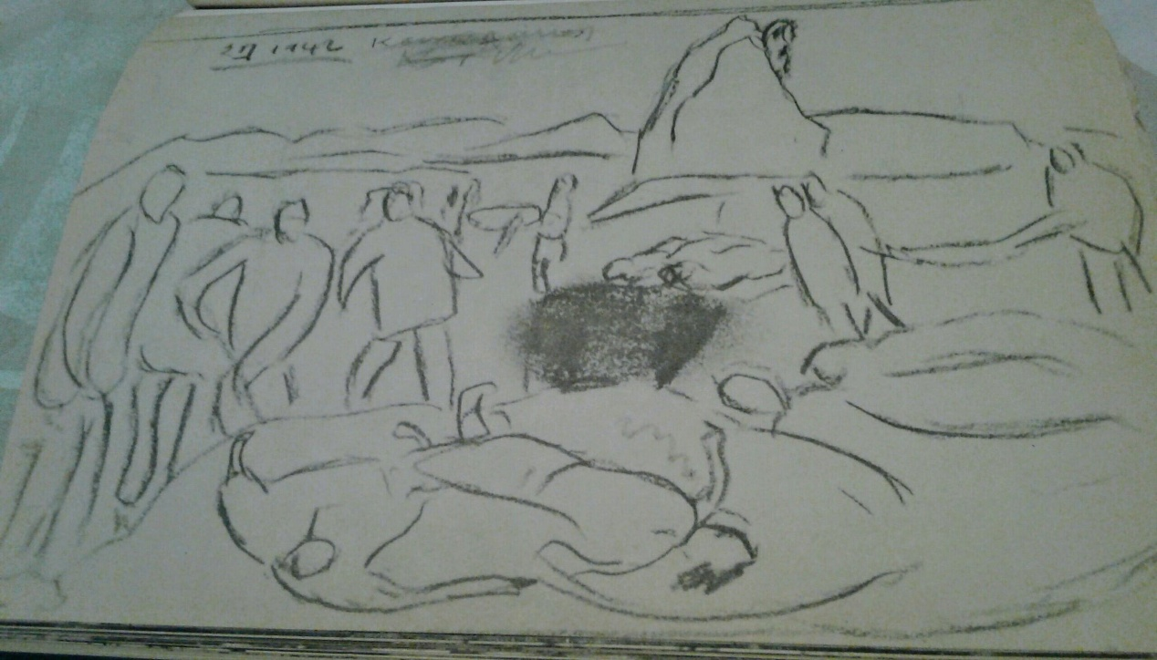

**ΣΚΙΤΣΟ**

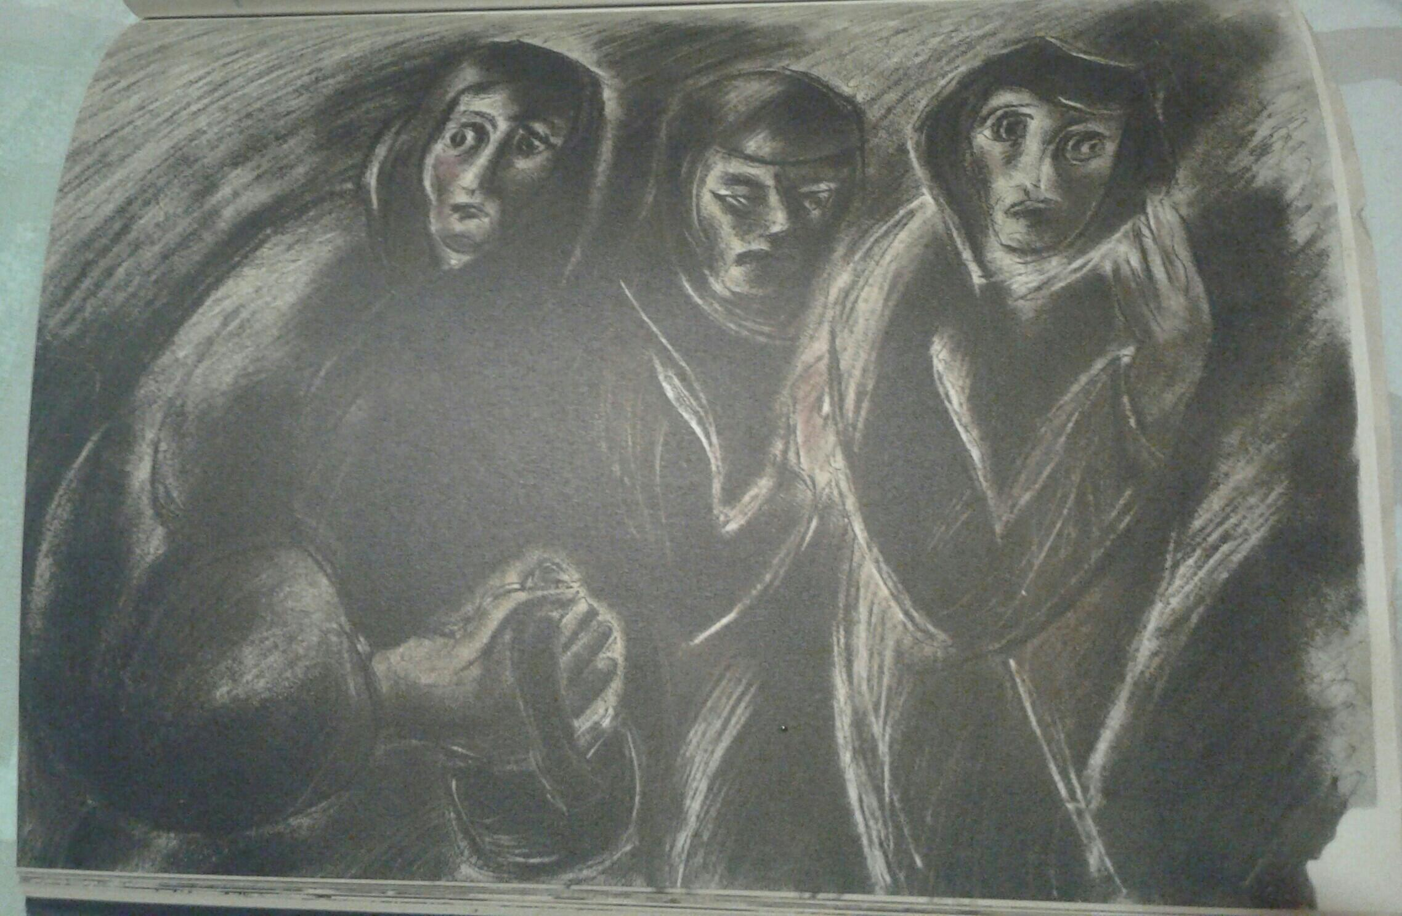

**ΓΥΝΑΙΚΕΣ ΣΤΟ ΣΥΣΣΙΤΙΟ**

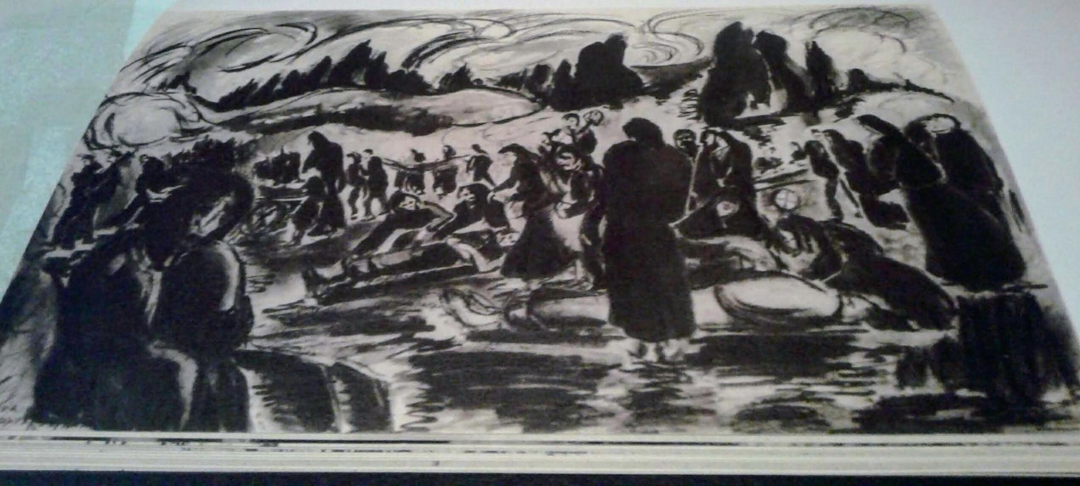

**ΣΤΟ ΚΟΙΜΗΤΗΡΙΟ ΠΡΟΣ ΤΟΝ ΚΟΙΝΟ ΛΑΚΚΟ**

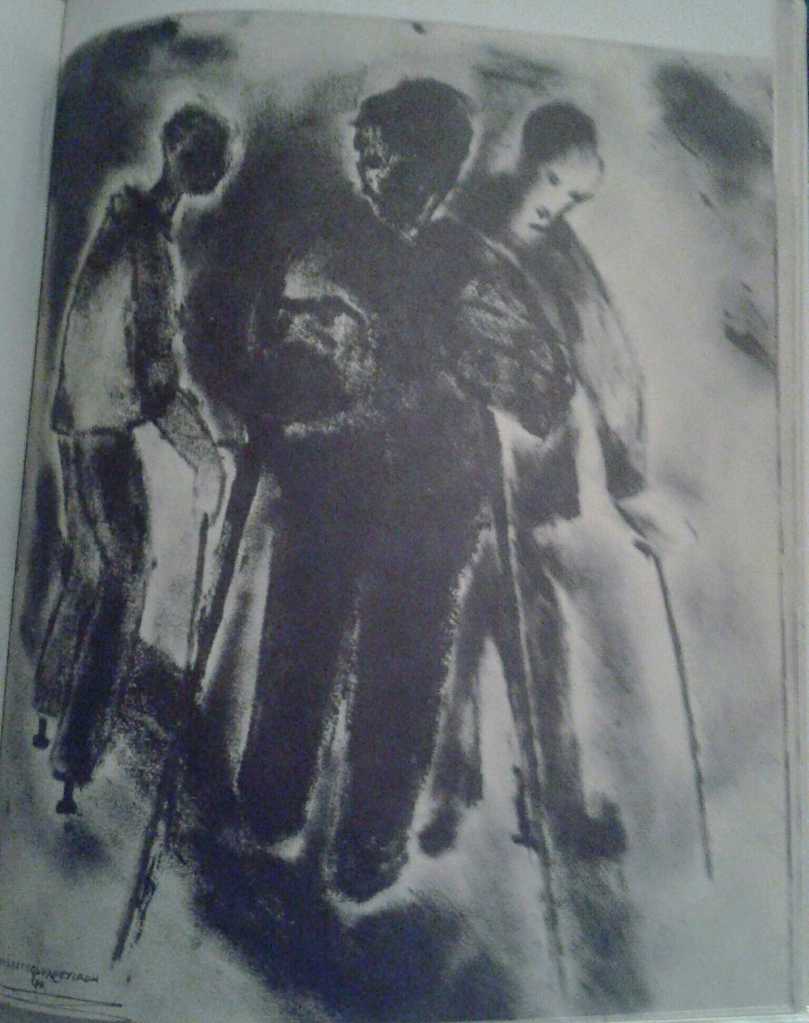

**ΤΡΑΥΜΑΤΙΕΣ ΤΟΥ ΑΛΒΑΝΙΚΟΥ ΜΕΤΩΠΟΥ**